一、《先天特质沙盘》介绍
先天特质沙盘是围绕心智结构图，以人才测评基本内容为基础，用老虎、海豚、企鹅、蜜蜂、八爪鱼五种动物属性定义人类行为特质，通过沙盘盘面和知识卡片、案例视频、互动演练及桌游模拟等形式，直观形象地展示不同属性人群的先天特质。旨在通过学习达成学员自我认知、职业规划、了解他人、高效沟通的课程目标，从而有针对性的训练各项创业/就业素质，是一门集知识性 、科学性、趣味性于一体的体验式演练课程。课程具体特色体现在如下几个方面：
- 动物行为实验室
产品将学生/个人按照测评结果分为老虎、海豚、蜜蜂、企鹅、八爪鱼五类角色，授课时根据分类进行角色扮演，学员可以演自己（一桌一世界）、创对立（一事一观点），通过沙盘桌游进行案例教学情景还原。
- 趣味沙盘体验式教学
利用五种动物沙盘盘面和知识卡片及教学视频等直观生动形象展示人格特质、职涯规划及沟通艺术；通过互动式、体验式学习，如场景模拟演绎及高效沟通桌游等提升学习兴趣，轻松掌握课程内容。
- 专业测评报告，包含组织和个人
为组织提供学生人力结构分析和生源生态构成报告，借助报告可以帮助鉴定专业招生政策引导方向是否合理； 针对目前生源优化课程体系、设置职业方向，做有针对性的职业引导；
为个人提供基于个性简述、特质优势及建议事项、最具产能模式等不同方面的基本报告，同时也可以提供基于某一岗位的职能响度分析和说明，帮助学生合理规划职涯。
二、《新商战沙盘》介绍
本课程运用直观的沙盘教具和系统平台软件，融入市场变数，结合角色扮演、情景模拟、讲师点评，使受训人员在虚拟的市场竞争环境中直接参与“企业”的经营活动，体验企业的采购、研发、生产、销售、计划、财务核算、筹资与投资管理等各方面的运作流程，体验承担经营的风险与责任，学习管理知识，掌握管理技巧，感受管理真谛，体验团队协作精神，全面提高学生企业经营管理的素质与能力，深入理解和有效掌握企业经营管理理论，锻炼学生运用所学理论及方法解决企业经营管理实践问题的能力。该平台在继承企业经营模拟沙盘特点的基础之上，吸收了众多经营类软件的优点，更贴近现实，运行规则及订单可以自由设置，同时可以支持多市场同开。
课程价值：
- 沙盘模拟教学融理论与实践于一体，体验式教学方式；
- 强化学生的管理知识、训练管理技能、全面提高学生综合素质；
- 集角色扮演与岗位体验于一身，明确岗位职责，做好本职工作，体验职业
- 角色，发挥团队作用；
- 提升独立思考问题、分析问题、解决问题的能力；
- 实现从知识到技能的转化，促进学生知识、能力、素质的全方位提高；
全年流程说明
1.1.年度运营总流程
商战模拟运营企业经营6个年度，每个年度分设4个季度运行。全年总体运营流程如下：
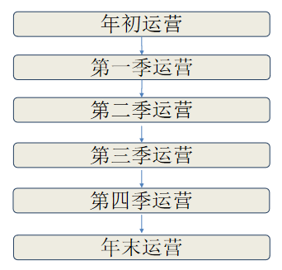
1.2.年初运营流程
年初企业运营过程包括年度规划、投放广告、支付广告费、支付所得税、参加订货会、长期贷款。具体运营流程如下：
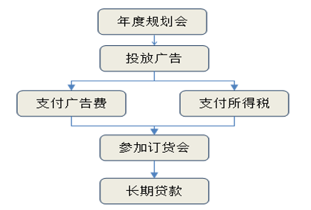
1.3每季度内运营流程

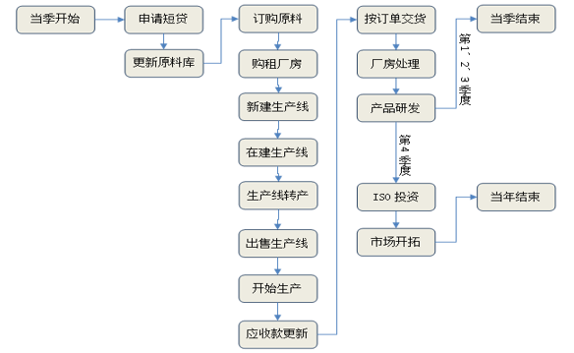
1.4.年末操作流程
年末运营操作主要包含填写报表和投放广告，具体流程如下：

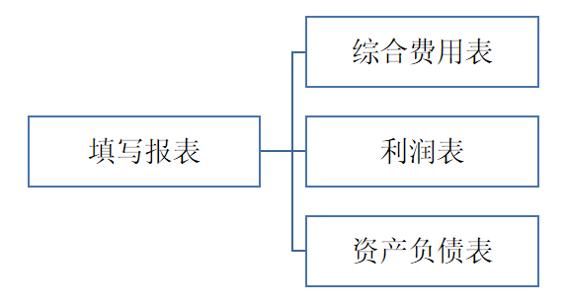
1.5.流程外运营操作
除上述运营操作外，企业随时可进行以下下运营操作：
(注：为保证企业按规则经营，系统限制了各组企业在参加竞单会过程中进行紧急采购和间谍操作。)

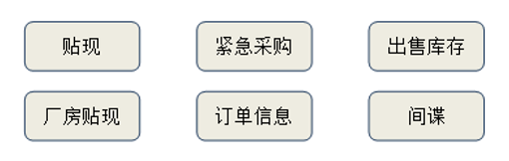

三、《供应链沙盘》介绍
供应链管理沙盘是用友系列沙盘课程体系中非常核心的一门课程。也是高等院校“信息化企业全景体验中心”整体规划设计中一个不可或缺的实验内容。
该课程承继了传统企业经营模拟沙盘的显著特点，又融合了现代企业管理的关键要素，真实地展现了供应链间信息、资金、物流的和谐统一。为学生塑造了一个了解企业、了解供应链的完整的学习环境。以下为简化版角色分工：
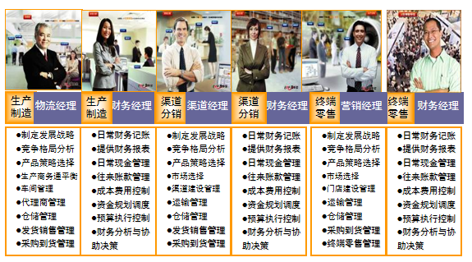

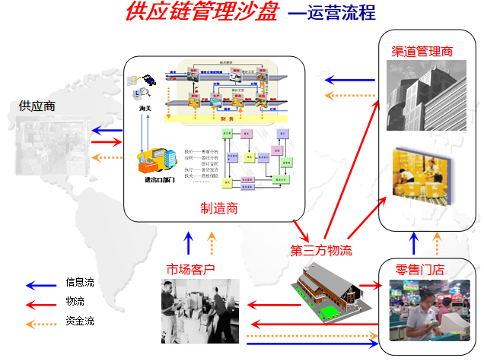
四、《营销实战—服装版》介绍
营销实战沙盘模拟一家服装公司转型推出中高端产品，公开招聘组建营销团队， 经过共同进行目标市场分析、客户价值定位、营销规划、与卖店、加盟店设计不建设、市场品牌传播不活劢策划等准备工作，进行交易会集中竞单，幵完成定货、交货及客户服务的营销完整过程，幵做出收入、成本、费用、利润分析，对各个岗位和关键任务进行绩效评价。
全程模拟服装企业市场营销活劢，通过团队组建、角色分工和角色体验进行真实业务模拟，激发学生的参不兴趣和勇夺第一的好胜心理，幵将市场分析、定位、渠道、价格、销售、竞争、交付、服务、销售管理等典型职业任务和相关知识融入其中，使学员在真实业务中体验、对比中产生知识缺口，教学根据学员的所需进行知识和技能的输入，做到“做中学”、“学中做”。
本课程是非常实战的营销类课程，课程以企业真实营销流程为主线，沙盘教学、情境演练、电子系统评价为主要辅劣教学工具和方法，通过对企业营销流程的逐步展开和真实、贴切、深刻的案例嵌入式教学，配合连续教学设计，模拟营销真实情景，让学员能够在互劢和现场体会到营销的奥秘不乐趣，感受课程知识点和内容的同时，深入思考、反思不感悟以建构自己销售知识不技能体系。
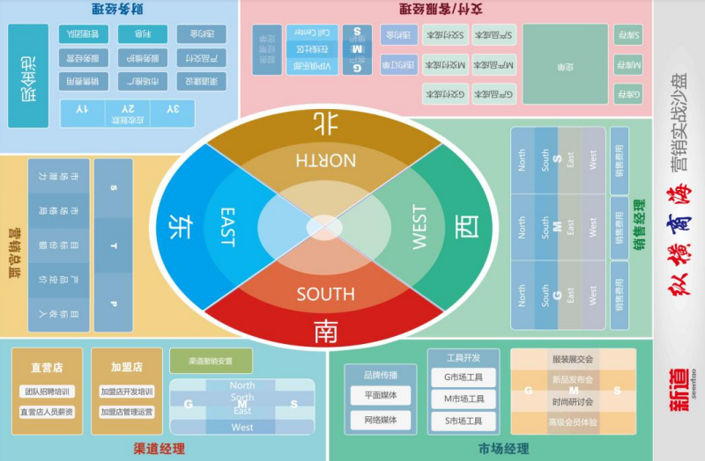
八、《会计信息化教考》介绍
基于U872平台软件，是企业真实应用的系统，能了解企业日常工作的绝大部分流程：从报名、考场安排、考试、评分、成绩管理的全程无纸化。系统采用多种加密手段，保证整个考试的保密性和公平性。
高智能评分引擎，能快速、准确、全面、快捷、公平、公正、科学的得到考生成绩。
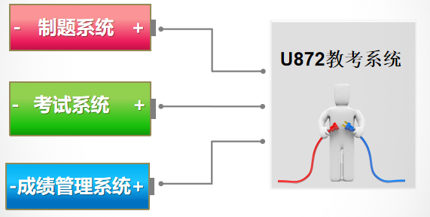
1.制题系统
一个独立的系统，与U872结合使用；
可制作的题型：单项选择题、多项选择题、判断题、填空题、实务操作题；
老师可根据自己的具体教学情况制作题目类型、考察的重点知识点、评分点设置及分值分布等。制题成功后直接导入U872教考系统中。
2.考试系统
分为考试管理端和考试客户端。
3.考试客户端
